
Ciclo escolar

2025 - 2026

EXAMEN TRIMESTRAL
Primer Trimestre

Nueva Escuela Mexicana

Firma del padre o tutor: ____________________

Nombre del Alumno:
Grado:
Grupo:
Fecha:
Nombre de la Escuela:

MATERIA | REACTIVOS | ACIERTOS | CALIFICACIÓN
Saberes y pensamiento científico | 16
Lenguajes | 15
Ética, naturaleza y sociedades | 16
De lo humano y lo comunitario | 16

CicloEscolar.mx ® 2025

5

Grado
Saberes y pensamiento científico pág. 1 de 2 5to grado Cicloescolar.mx 2025-2026

1. Se encuentra formado por el corazón y los vasos sanguíneos, que son las venas y las arterias. Distribuye la sangre y sustancias, como oxígeno, hormonas y nutrientes por todo el cuerpo.
- Sistema digestivo
- Sistema respiratorio
- Sistema circulatorio
- Sistema reproductivo
2. Es el sistema encargado de llevar el oxígeno del aire a la sangre, así como de liberar dióxido de carbono.
- Sistema digestivo
- Sistema respiratorio
- Sistema circulatorio
- Sistema reproductivo
3. Es el órgano encargado de bombear o hacer circular la sangre para que llegue a todo el cuerpo a través de los vasos sanguíneos

- Corazón b) Pulmones
- Riñón d) Tráquea
4. Se encargan de la función respiratoria, en ellos se reúne el aire para filtrar y absorber el oxígeno necesario para que el cuerpo humano tenga energía.
- Corazón b) Pulmones
- Riñón d) Tráquea

5. Es un proceso biológico cuya finalidad es la formación de un nuevo individuo, lo cual implica un embarazo.
- Adolescencia
- Reproducción humana
- Matrimonio
- Evolución humana

6. Son las células sexuales femeninas producidas en los ovarios.
- Espermatozoides c) Embarazo
- Fecundación d) Óvulos
7. Son las células sexuales masculinas producidas en los testículos.
- Espermatozoides c) Embarazo
- Fecundación d) Óvulos
8. Son enfermedades que se transmiten de una persona infectada a otra cuando existe intercambio de secreciones mediante contacto sexual.
- Infecciones de transmisión sexual .
- Diabetes y obesidad
- Embarazo no deseado
- Fecundación


9. Son figuras tridimensionales que pueden ser de caras planas o curvas, las cuales encierran un espacio llamado volumen, cuentan con ancho, altura y profundidad.
- Cuerpos geométricos
- Eje de simetría
- Figuras geométricas
- Formas

10. Figuras cerradas que limitan un espacio mediante segmentos o líneas que pueden ser curvas o rectas, y que pueden se pueden unir en algunos casos por vértices. Incubación

- Cuerpos geométricos
- Eje de simetría
- Figuras geométricas
- Formas

Saberes y pensamiento científico pág. 1 de 2 5to grado Cicloescolar.mx 2025-2026

11. Es la línea imaginaria que atraviesa una figura y forma dos mitades idénticas.
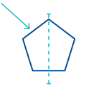
- Eje de simetría
- Línea de tiempo
- Eje central
- Línea divisoria
12. Es la diversidad biológica; es decir la variedad de seres vivos que habitan en un espacio determinado.
a) Biodiversidad
b) Biología
c) Diversidad de género
d) Ecosistema

Observa la siguiente información y responde las preguntas 13 y 14
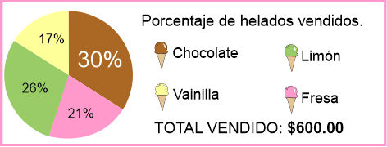

13. Si cada helado cuesta $10 ¿Cuántos helados se vendieron en total?
a) 50 helados c) 60 helados.
b) 70 helados d) 35 helados.

14. ¿Cuántos helados de chocolate se vendieron?
a) 10 helados c) 6 helados
b) 30 helados d) 18 helados.

15. Organismos que se alimentan de materia en descomposición, por lo que se denominan saprófitos que significa “podrido”. Forman parte de un reino llamado Fungi

- Bacterias
- Microorganismos
- Protozoarios
- Hongos
16. Son microorganismos que no pueden verse a simple vista, pertenecen a un reino llamado Monera que significa “solitario” o “uno solo”.
- Bacterias
- Microorganismos
- Protozoarios
- Hongos
17. Está formado por elementos bióticos (vivos) y abióticos (no vivos). Estos elementos interaccionan entre sí de manera equilibrada.
- Biodiversidad
- Biología
- Contaminación
- Ecosistema
18. Se llama así a la presencia, en el aire, agua o suelo de un alto nivel de concentración de sustancias no deseables que afectan el entorno, la salud y el bienestar de los seres humanos y otros seres vivos.
- Biodiversidad
- Biología
- Contaminación
- Ecosistema

Lenguajes pág. 1 de 2 5to grado - Cicloescolar.mx 2025-2026

1. Si alguien llama a los niños para comer. ¿Cuál es la frase correcta?
- Vamos a comer niños
- Vamos a, comer niños
- Vamos a comer, niños
- Vamos a comer niños,
2. Es señalar o enumerar las características propias de un objeto, paisaje, o persona; éstas pueden ir acompañadas de adjetivos.
- Descripción
- Narración
- Encuesta
- Resumen
Observa la imagen y responde la pregunta 3 y 4
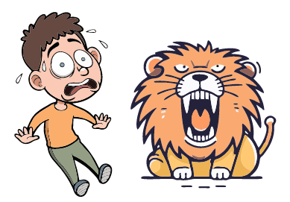
3.- ¿Qué frase describe objetivamente la imagen?
- Un niño muy asustado y un león muy furioso y peligroso
- Un niño y un león
- Un niño
- Un león
4.- ¿Qué frase describe subjetivamente la imagen?
- Un niño muy asustado y un león muy furioso y peligroso
- Un niño y un león
- Un niño
- Un león

5. Significa “relativo a la razón” y estudia la forma como se expresan los razonamientos por medio del lenguaje, además nos ayuda a pensar y razonar de forma ordenada y coherente
- La lógica c) La fuerza
- El debate d) El pensamiento
Lee el siguiente argumento y responde las preguntas 6 - 8
- En Guerrero siempre hace calor y
Acapulco esta Guerrero
6. Según el argumento, sería lógico concluir que:
- En Acapulco hace frio
- En Acapulco siempre hace calor
- En Acapulco casi nunca hace calor
- En Acapulco no hay gatos
7. Juan no está de acuerdo con la conclusión anterior y quiere argumentar lo contrario, además desea nombrar un moderador y prepararse para que cada quien presente sus argumentos. ¿Qué quiere hacer Juan?
- Una encuesta c) Un resumen
- Un debate d) Una opinión
8. María dice: “Yo creo que, a veces, podría hacer frío en Acapulco”. Ella está expresando:
- Una encuesta c) Un resumen
- Un debate d) Una opinión

Lenguajes pág. 2 de 2 5to grado - Cicloescolar.mx 2025-2026

9. Es un tipo de texto en el que la información se estructura de manera organizada y relevante presentada de manera breve y contienen elementos gráficos para facilitar su compresión
- Textos narrativos
- Textos argumentativos
- Textos continuos
- Textos discontinuos

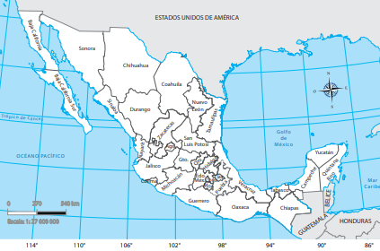
10. Que tipo de texto es que se utiliza en la siguiente imagen
- Narrativo
- Argumentativo
- Continuo
- Discontinuo

11. Los siguientes son textos discontinuos. Excepto:
- Un cuento
- Un mapa
- Una infografía
- Un esquema

12. Es un tipo de texto expositivo y argumentativo, se caracteriza por mostrar las ideas esenciales y aspectos significativos de un tema para presentarlos de forma crítica
- Poesía
- Reseña
- Narración
- Leyenda

13. ¿Qué tipo de reseña es la siguiente?
La Segunda Guerra Mundial ha sido, sin duda, el conflicto bélico más destructivo hasta la fecha. Fue un conflicto global-militar que en el que 61 países participaron en una guerra que duró desde 1939 a 1945.
- Reseña crítica
- Reseña informativa
- Reseña literaria
- Reseña histórica
13. Los.
- Poesía c) Cuento
- Novela d) Leyenda
14. Pertenece al género narrativo. Su principal cualidad es ser más breve en argumentos que la novela y está compuesto por las siguientes partes: Tema, estructura, personajes, narrador, espacio.
- Poesía c) Cuento
- Novela d) Leyenda
15. Forman parte de la identidad cultural pues, con este tipo de narraciones, los seres humanos han tratado de explicar diversos fenómenos que los rodean.
- Poesía c) Cuento
- Novela d) Leyenda

Ética, Naturaleza y Sociedades pág. 1 de 2 5to grado Cicloescolar.mx 2025-2026

1. Es la acción que emprende el gobierno para atender las necesidades de la población por medio de cada uno de sus servidores públicos y dependencias que atienden una necesidad en particular.

- Servicios privados
- Servicios públicos
- Servicio social
- Servicios especiales
2. Fue una lucha armada en la Nueva España que abarcó de 1810 a 1821, donde combatieron insurgentes, que peleaban contra el orden virreinal y los realistas, que eran partidarios del rey de España y de conservar el orden virreinal.

- Guerra de España
- Guerra de independencia
- Guerra Virreinal.
- Nueva guerra española
3. Fue el personaje de la historia que se encargó de dar el grito de independencia en Dolores, Hidalgo:
- Josefa Ortiz de Domínguez
- Hernán Cortez
- Francisco I. Madero
- Miguel Hidalgo
4. Era el grupo con mayores privilegios, ocupaban los cargos políticos de mayor grado y dominaban la política y la economía de la Nueva España.
- Criollos
- Españoles peninsulares
- Afro descendientes
- Indígenas y mestizos

5. Eran los hijos de españoles nacidos en América. Pocos tenían altos puestos administrativos.
- Criollos
- Españoles peninsulares
- Afro descendientes
- Indígenas
6. Eran la principal fuerza de trabajo, trabajaban en minas, haciendas, obrajes, también sufrían explotación y debían pagar impuestos a la Corona Española, vivían prácticamente en condiciones de esclavitud.
- Criollos
- Españoles peninsulares
- Afro descendientes
- Indígenas y mestizos
7. Eran descendientes de los esclavos africanos, trabajaban en minas, plantaciones o en el servicio doméstico, también eran explotados y realizaban labores pesadas Vivian en condiciones de esclavitud.
- Criollos
- Españoles peninsulares
- Afro descendientes
- Indígenas y mestizos
8. El 24 de febrero del año 1818 promulgó el Plan de Iguala para declarar la Independencia de México.
- Miguel Hidalgo
- Agustín de Iturbide
- Benito Juárez
- Francisco I. Madero

Ética, Naturaleza y Sociedades pág. 1 de 2 5to grado Cicloescolar.mx 2025-2026

9. Este grupo de políticos creía que debía establecerse un gobierno central en la capital y debían mantearse los privilegios de la iglesia y del ejército.
- Republicanos
- Centralistas
- Federalistas
- Obradoristas
10. Este grupo de políticos defendían la continuidad de una república federal y la soberanía de los diversos estados, para que cada uno tuviera su propia Constitución, Gobernador, Poder Judicial y Congreso.
- Republicanos
- Centralistas
- Federalistas
- Obradoristas
11. Es un conjunto de principios que ayuda a las personas a analizar y entender las reglas que dictan lo que está bien o mal en una comunidad y están fundadas en valores morales.
- Ética c) Discriminación
- Estereotipos d) Acuerdos
12. Es tratar a otro u otros como inferiores, en razón de alguna característica o atributo de la persona, como el color de piel, sexo, forma de pensar, alguna discapacidad, etc.
- Ética c) Discriminación
- Estereotipos d) Violencia

13. Es una idea comúnmente aceptada, basada en las características atribuidas a determinados grupos o personas, que lleva a considerarlos con las mismas atribuciones, sin que se tomen en cuenta las características específicas de cada persona.
- Prejuicios c) Discriminación
- Estereotipos d) Violencia
14. Son opiniones o ideas que limitan la capacidad para conocer a las personas de manera objetiva, pues se forman a partir de estereotipos.
- Prejuicios c) Discriminación
- Estereotipos d) Violencia
15. Se define como el uso intencional de la fuerza física o el poder contra uno mismo, hacia otra persona, grupos o comunidades que tiene como consecuencias probables lesiones físicas, daños psicológicos, alteraciones del desarrollo abandono e incluso la muerte.
- Prejuicios c) Discriminación
- Estereotipos d) Violencia
16. Se refiere al movimiento de personas que dejan una residencia o su lugar de origen para vivir en otra región o país.
- Inclusión
- Migración
- Colonización
- Alteración

De lo humano y lo comunitario pág. 1 de 2 5to grado Cicloescolar.mx 2025-2026

1. Está conformada por todas las características que hacen única a una persona, como su nombre, fecha de nacimiento, lengua, rasgos físicos, entre muchos otros más.
- Identidad
- Documentos personales
- Familia
- Cultura
2. Cuando alguien es capaz de realizar una actividad o de resolver un reto que se propone, es porque cuenta con todas las _______________ para hacerlo y está seguro de ello porque conoce su desempeño.
- Limitaciones
- Posibilidades
- Características
- Experiencias de estudio
3. Desde que nacen, las personas van desarrollando ciertas ____________ que adquieren en el trayecto de su vida para realizar tareas, donde influye el entorno familiar, social, económico y cultural.
- Limitaciones
- Experiencias de estudio
- Características
- Capacidades
4. Es todo lo que se aprende y experimenta en los años educativos

- Limitaciones
- Experiencias de estudio
- Características
- Capacidades

5. Éstos, dependen de las situaciones que se viven en un momento determinado, por lo que son una manera de responder a las experiencias cotidianas. Son temporales y cambiantes, además de estar influenciados por diversos factores: biológicos, circunstanciales, por las relaciones interpersonales, entre otros.
- Emociones
- Sentimientos
- Estados de ánimo
- Capacidades
6. Se refiere a la capacidad de controlar y ajustar las reacciones emocionales de uno mismo. Es un proceso, continuo consciente o inconsciente, que ayuda a las personas a mantener un equilibrio emocional.
  - Regulación emocional
  - Sentimientos
  - Estados de ánimo
  - Capacidades
7. Es un acontecimiento que pone en peligro el bienestar de cualquier persona. Pueden suceder en cualquier lugar; para evitarlas, se debe practicar la comunicación asertiva y la prevención.
  - Accidente
  - Situación de riesgo
  - Problema
  - Discriminación
8. Es una posibilidad de que algo desagradable suceda. Es la probabilidad de que una amenaza se convierta en un desastre.
- Accidente
- Situación de riesgo
- Problema
- Discriminación

De lo humano y lo comunitario pág. 2 de 2 5to grado Cicloescolar.mx 2025-2026

9. Son aquellas ideas y principios que guían la manera de pensar, sentir y actuar de una persona. Pueden ser aprendidos en casa, en la escuela o en la sociedad.
  - Los valores
  - La conducta
  - Las emociones
  - La conciencia
10. Puede definirse como una situación en donde personas con intereses desiguales tienen un choque de ideas. Son manifestaciones de contra choque donde surge discrepancia ante la falta de acuerdo o de aceptación de una decisión.
  - Pelea
  - Discusión
  - Conflicto
  - Guerra
11. Es la coexistencia física y pacífica entre individuos o grupos que deben compartir un espacio. Promueve el intercambio y el trabajo colaborativo entre todos sus integrantes; es un componente esencial para fortalecer el respeto.
  - Las relaciones
  - La convivencia
  - La amistad
  - La paz
12. Son aspiraciones o metas que se visualizan para adquirir conocimiento o satisfacción.
- Proyectos
- Estudios
- Desarrollo sustentable
- Prácticas culturales

13. Es un sentimiento de identidad que el individuo genera con la comunidad con la que interactúa para alcanzar metas en común.
- Sentimiento de amistad
- Sentido de pertenencia
- La convivencia
- Relaciones humanas
14. Son todas aquellas cosas que se hacen en la vida diaria, como celebrar ciertas fiestas, tener ciertas costumbres, hablar ciertos idiomas entre otras.
- Proyectos
- Estudios
- Desarrollo sustentable
- Prácticas culturales
15. Planear a largo plazo para proteger el mundo y garantizar que habrá suficientes recursos para las generaciones futuras.
- Proyectos
- Estudios
- Desarrollo sustentable
- Prácticas culturales
16. Es la capacidad de ponerse en el lugar de otra persona y entender sus sentimientos y necesidades.
  - Empatía
  - Amistad
  - Solidaridad
  - Prácticas culturales

Hoja de respuestas Cicloescolar.mx 2025-2026

Fecha: ______________
Nombre del Alumno:

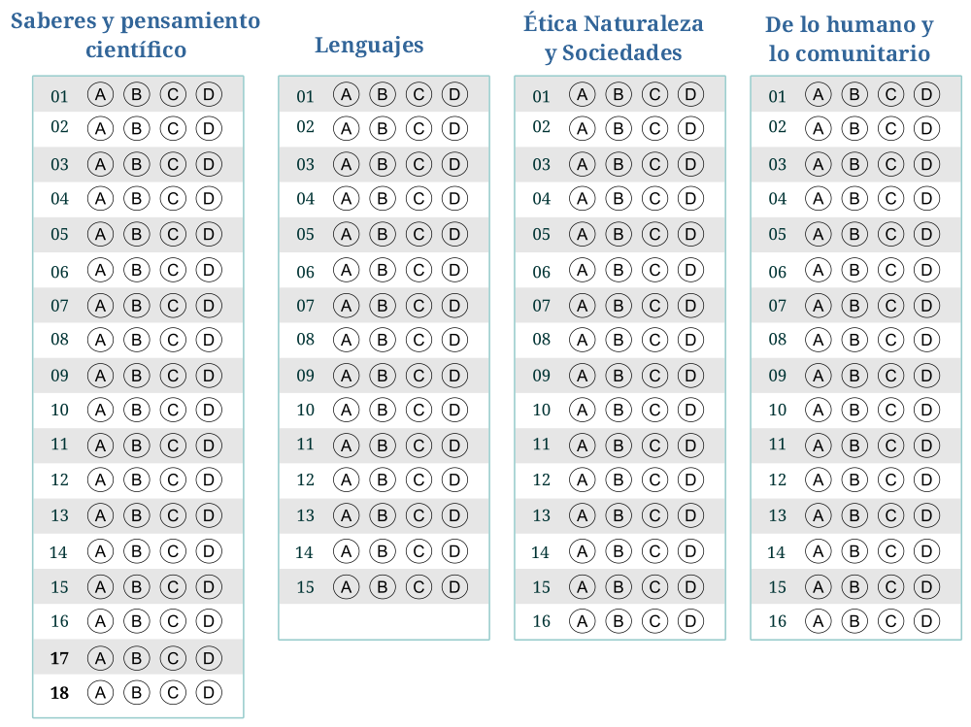

Examen Trimestral Quinto grado Ciclo escolar 2025-2026
Elaborado por https://www.cicloescolar.mx
Se distribuye bajo una Licencia Creative Commons Atribución-NoComercial-SinDerivadas 4.0 Internacional.
Nueva Escuela Mexicana 2025
Material 100% Gratis para maestros y alumnos. Pueden usar libremente este material en sus escuelas y con sus alumnos.

B1 Trimestral 5 grado Revisión 1.0 2025

